Nama : Tyas Melani

Nim : L200170111

1. Tampilkan jenis transaksi, jumlah transaksi dalam Rp dan total transaksi untuk nasabah yang bernama akhiran “kartika Padmasari” untuk masing masing transaksi

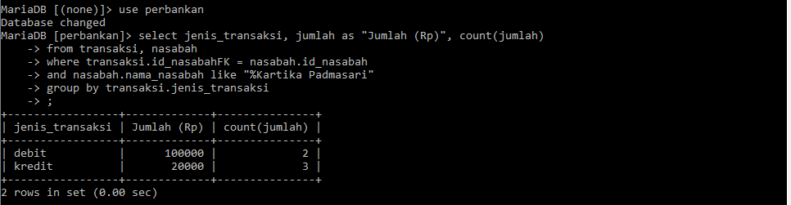

1. Berapa jumlah otal salso yang dimiliki oleh Maryati

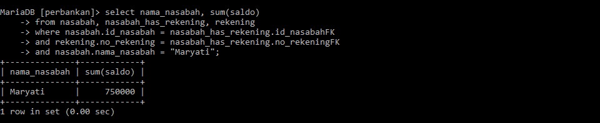

1. Tampilkan jumlah transaksi yang ditangani oelh masing masing jenis trnsaksi

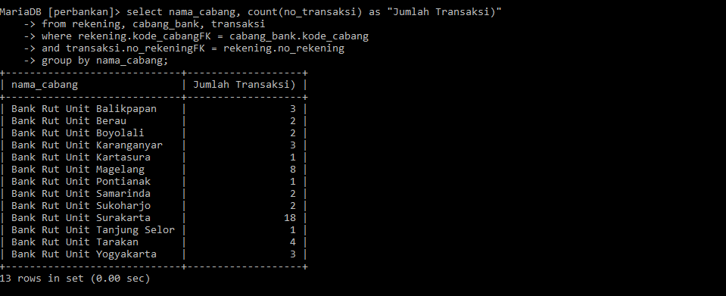

1. Tampilkan nama nasabah dan jumlah salso yang memiliki salso antara Rp. 500.000 amapai Rp 2000000

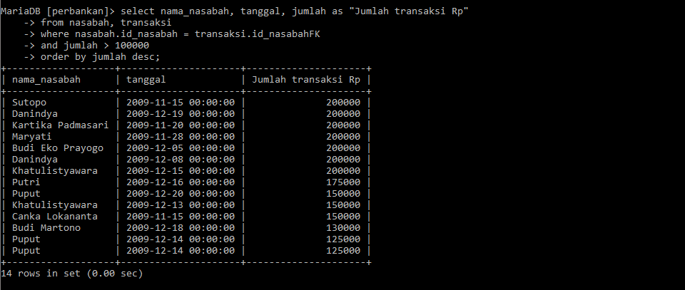

1. Tampilkan nama nasabah, tanggal transaksi dan jumlah transaksi dalama Rp. Dimana jumlah transaski do atas Rp 100.000 dan urutulkan berdasarkan jumlah transaksi dari yang besar ke kecil

